PROMISE API
Source : Js Info

Il existe 5 méthodes statiques dans la classe Promise.

Promise.all

Sert à tenir beaucoup de promesses en parallèle et attendre que toutes soient prêtes avant l’execution.

Syntaxe :
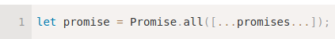
Promise.all prend un tableau de promesses. (cela peut être n’importe quoi, mais générallement, cela est un tableau)

La nouvelle Promise se résout quand toutes les promises listés sont réglées et le tableau de leurs résultats devient le résultat de la nouvelle Promise.

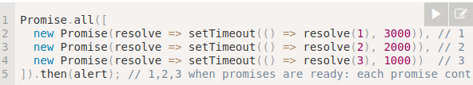
Exemple :

La nouvelle Promise contient donc 1,2 et 3.
Même si la première ligne prend plus de temps à résoudre, elle resteras première dans le résultat. C’est dans l’ordre d’écriture.

Très utile pour regrouper des urls dans un tableau et tous les récupérer !

Autre exemple :
Récupérer des informations d’utilisateur dans un tableau d’utilisateurs GITHUB par leurs noms
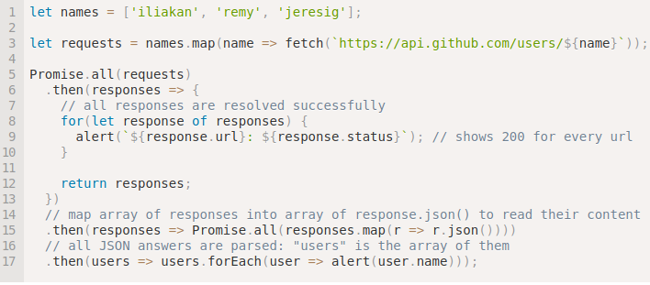
S’il y a une erreur, Promise.all renverras directement celle-ci.
En cas d’erreur, toutes les autres promises sont ignorées.
Elles seront lues mais le résultat sera ignorée.

Promise.all ne fait rien pour les annuler, puisque ce concept n’existe pas dans les promises.

Promise.allSettled

Promise.all est utile dans les cas “tout ou rien” puisqu’il rejette tout quand il y a une erreur.

Promise.allSettled attend que toutes les promesses soient réglées. Il affiche ensuite le résultat entre tableau :
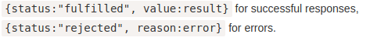

Exemple :
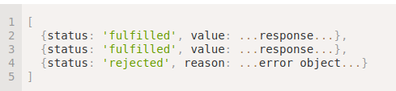

Pour chaque promesse nous obtenons son status ainsi que sa valeur et la réponse.

Polyfill

Si un navigateur ne supporte pas Promise.allSettled alors il est facile d’utiliser un polifyll.

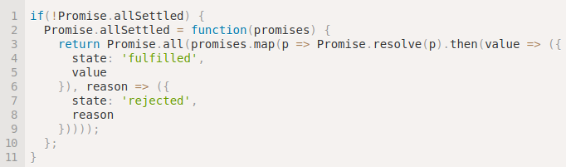
Dans cet exemple, il se passe ceci :
promises.map prend des valeurs en entrées et les transforme en promesse. (au cas où une non-promesse serait passée) avec p => Promise.resolve(p) puis ajoute le gestionnaire .then à chacun.

Ce gestionnaire transforme un résultat positif (v) en {state: ‘fulfilled’, value : v} et une erreur (r) en {state: ‘rejected’, reason: r} tout comme Promise.allSettled le ferait !

Il est donc mieux d’utiliser Promise.allSettled, même si certaines promesses sont refusés.

Promise.race

Similaire à Promise.all sauf que cette fonction attend la première promise et obtient son résulat.

Syntaxe :
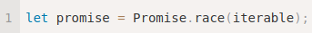

Exemple :

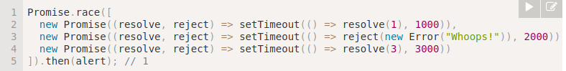
La première promesse est la plus rapide, le résultat s’affiche donc. Comme ce résultat as “gagner la course” les autres promesses sont ignorées.

Promise.resolve/reject

Rarement utilisé dans un code morderne car la syntaxe async/await les rends un peu obsolètes.

Utilisés pour ceux ne pouvant attendre ou n’utilisant pas une méthode asynchrone.

_ Promise.resolve(value) => Créer une promesse résolue avec en résultat sa valeur.

Syntaxe :

Cette méthode est utilisé pour la compatibilité lorsqu’une function est censée retourner une promesse.

_ Promise.reject(error) => Créer une promesse rejetée avec en résultat son erreur.

Syntaxe :

En pratique, cette méthode n’est presque jamais utilisée.

